**СПРАВКА**

по проверке уникальности дипломного проекта

студента факультета компьютерного проектирования

Учреждения образования «Белорусский государственный университет информатики и радиоэлектроники»

Атаева Исмайыла Мердановича

на тему: «Информационная система поддержки деятельности туристического агентства»

Дипломный проект на тему «Информационная система поддержки деятельности туристического агентства» проверен на уникальность в системе «Антиплагиат». Процент оригинальности составляет 89,8%. Цитирования обозначены ссылками на публикации, указанные в «Списке использованных источников». Детализированный отчет по проверке уникальности дипломного проекта представлен на рисунке 1.

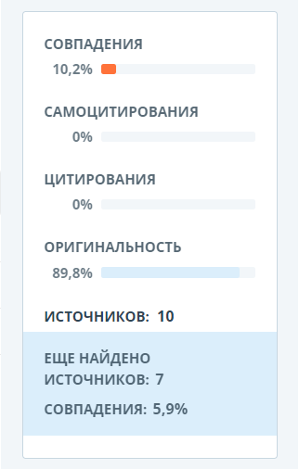

Рисунок 1 – Детализированный отчет по проверке уникальности дипломного проекта

|  |  |
| --- | --- |
| Студент кафедры ИПиЭ | И.М. Атаев |
| 25.05.2023 |  |